西安邮电大学

第三届“互联网+”大学生创新创业

大赛 商业计划书

#### 所属学院：计算机学院

#### 项目名称： 基于区块链的分布式超级账本

#### 项目组别：创意组

#### 作品类型：“互联网+”制造业

#### 项目层次：本科

#### 项目负责人：吕子健

#### 项目参与人： 刘生玺 李佳灏

#### 指导老师：陈莉君

二○一七年四月

目录

第一章 执行总结

1.1 项目背景 3

1.2 　项目建立的意义 3

1.3 　公司简介 4

1.4 　产品与服务 4

1.5 　目标人群定位 4

1.6 　产品市场定位和推广营销策略 4

1.6.1 市场定位 4

1.6.2 　推广策略 5

1.7 　公司战略 5

1.8 风险管控 6

1.9 　运营管理战略 6

1.10 财务与融资 7

1.10.1 盈利模式 7

1.10.2 　融资计划 7

第二章 需求分析 8

2.1 　用户分析 8

2.1.1 目标用户定位 8

2.1.2 　用户需求分析 8

2.2 产品市场定位 9

2. 2. 1 互联网领域 9

2.3 市场预测 9

2.3.1 市场容量 9

2.3.2 　行业潜力 10

2.4 竞争性分析 10

第三章 产品技术可行性分析 11

3.1 产品结构 11

3.1.1 区块链架构 11

3.1.2 客户端架构 13

3.1.3 超级账本记录 13

3.2 团队成员 14

3.2.1 　团队成员介绍 14

第四章 盈利模式 15

4.1 公司盈利模式 15

第五章 推广策略 16

5.1 产品宣传 16

5.2 营销策略 16

5.2.1 　渠道代理制 16

5.2.2 直接销售 16

第六章 公司人员与组织结构 17

6.1 　组织形式 17

6.1.1 人员配置 17

6.1.2 　部门职责 18

6.2 　人力资源管理 23

6.2.1 员工薪酬制度 23

6.2.2 　公司福利制度 23

第七章 战略分析与规划 24

7.1 战略规划思路 24

7.2 外部环境分析 24

7.3 内部优势分析 25

第八章 财务分析 26

8.1 　财务预测前提 26

8.1.1 资本结构 26

8.1.2 关键的财务假设 27

8.2 主要财务计划 27

8.3 　未来 5 年成本分析 28

8.4 未来 5 年销售损益分析 28

8.5 　未来 5 年资产预估分析 29

8.6 　未来 5 年现金流量分析 30

8.7 　投资指标分析 31

附件： 32

附件Ⅰ 有关超级账本APP的调查问卷 32

# 第一章 执行总结

## **1.1 项目背景**

## **1.2 　项目建立的意义**

随着时代的发展，科技的进步，网络上虚假、泡沫的信息越来越多。人与人之间信任的流逝导致人们进行各类交易（尤其是公司之间大额级别）的时候，万般惶恐，毫无安全感 。比如：我是阿里的BOSS，那么我是不是能在数据库中给我的支付宝上面给添上2000元呐另外,我们生活中也受到纸币的各种各样的约束

/*大多数图书馆都还处于传统的图书借阅方式，这样的方式对于生活节奏快的现代社会，给人们带来生活上的不便，而且现在图书市场纷乱扰杂，各类书籍层出不穷，鱼目混珠，人们难以分辨哪些是有价值有营养的书籍，哪些是毫无意义的书籍，人们也经常因为无法知道图书馆藏书情况，而不能直接找到自己想要的书籍，人们在读书时候经常是自己一个人在阅读，没有一个合适的渠道去和别的读者进行交流，也有相当一部分人对阅读失去兴趣。我们的产品就是针对改善传统借阅方式，利用互联网改善图书借阅方式，通过本产品，来进行读书交流，提高读者阅读兴趣，增

强各读者用户间的交流与联系，以此来提高生活中借阅图书的效率，从而使阅读深入到用户中。*/

## **1.3 　公司简介**

　　我们旨在建立一家互联网创新型企业，以“用互联网科技实现高校图书资源整合，方便用户借阅阅读书籍”为宗旨，是一个集技术，信息，文化，公益，销售和优质服务为一体的文化信息交流图书借阅平台。现阶段服务于各大高校，我们秉承“科技创新、服务读者”的理念，努力为客户提供最全面的产品技术服务。我们的核心价值 方便用户查阅图书资源，高效借阅图书，以书交友，提供全面的书籍信息。

## **1.4 　产品与服****务**

　　我们这个产品一方面服务于高校在校生，与高校图书馆联合，及时更新图书馆的藏书情况并呈现给高校在校生，以便学生可以了解到图书馆是否有自己想要的书籍，另一方面我们也面向于高校之外的社会图书馆，人们也可以通过本APP了解到自己附近图书馆的图书资源情况，从而精准的找到自己想要的书籍，我们的产品还增加了读书交友，读书分享，在线阅读，智能推荐书籍等功能，可以在读书之余，结识其他读者，更深层次的进行阅读，在读书交流的同时，也在一定程度上，将有价值的书籍推荐给用户，依据用户的兴趣爱好，读书记录，独家推荐适合用户的书籍。

## **1.5 目标人群定位**

1. 各大高校图书馆，服务于各大高校在校生
2. 各地区大中小型公众图书馆
3. 各个社区小型移动图书馆

## **1.6 产品市场定位和推广营销策略**

#### 1.6.1 市场定位

1. 目标市场定位

　　我公司定位于全国各大高校，以及各地区大小型图书馆，目标人群主要是各大高校在校生，各单位在职人员，以及社区群众，通过线上线下推广，扩大市场范围，提升用户数量，提高产品的普及率，进一步为后续产品完善提供市场基础。

1. 企业定位

　　我公司运用互联网优势，致力于在互联网下的信息文化交流，以阅读服务平台，为用户提供方便的借阅服务，为用户带来良好的阅读体验，加强用户之间的交流与分享，通过用户使用产生的数据，逐步改善产品功能，为用户更好的提供服务。

1. 产品定位：

　　本产品主要定位于图书借阅平台，通过这个平台可以方便用户使用周边集中的图书资源，以及通过本产品改变传统阅读方式，利用智能算法等技术，来为用户推荐相关书籍，每个用户可以拥有自己独一无二的阅读书单，并且能将书单分享给其他人，也可以将书单公布分享出来，在读书过程中，以读书为媒介进行社交，在读书过程中提高了用户读书的乐趣，也加强了用户之间的信息交流，从一定程度上也对市面上的书籍进行筛选，也提供在线阅读电子书，拥有海量的图书资源，用户可以在本产品上搜索阅读自己想要的电子图书。

#### 1.6.2 推广策略

根据公司的战略规划，我公司将选择将西安作为试点城市，公司选择从西安市各大高校图书馆，以及各个单位大小型图书馆开始推广，然后再向西安市周边其他地区进行开拓，推广方式为线上和线下推广同时进行。营销方式主要采用“体验使用”的方式来打开新消费群

体， 利用这些目标客户带动周边的市场。

## 1.7 　公司战略

　　我公司的战略主要以生产和推广一款以 STC89C52 单片机为控制核心，测量精度高，结构简单，工作稳定可靠地基于蓝牙传输的多用途对环境检测远程报警系统为核心。

　　我公司的战略主要是以掌上借阅平台，利用互联网来改善传统借阅方式，方便用户获取书籍，提高用户阅读兴趣，增强用户读书交流，加强各个用户间的联系，以优质的服务来提高用户的使用体验。

（一）利用互联网技术，开拓公益新领域；

（二）提升服务质量、实现差异化，增强竞争力；

（三）整合信息资源，加大信息技术应用，利用信息资源，发挥产品优势；

（四）全面推行战略人才培养，为产品的更新换代做准备。

## **1.8 　风险管控**

　　我公司综合考虑 APP 开发、市场推广与营销，以及运营管理等方面，将根据产品特点、 问卷调查、市场调研情况、公司实际运营管理策略等方面深入研究，分析公司存在的风险因 素（包括市场风险、技术风险、管理风险、资金风险 ）对不同风险进行了评估与评级，并按照其影响程度制定了具有针对性的应对措施，以求将风险管控在最低程度。

## 1.9 　运营管理战略

#### 公司发展运营战略的规划包括：

第一步：确定目标群体，例如：各大高校在校生，各个单位的在职人员，

　　　　　以及普通大众。对目标人群进行市场调研，通过调研反馈情况来对产品功

　　　　　能的定位进行略微调整。

第二步：通过网络广告，在各大网站进行广告投放，以及与各种图书 馆进行合作进行线下推广来进一步扩大市场，增加用户数量

第三步：在产品投放市场一段时间以后，对用户使用产品的体 验情况进行调研和采集，通过对这些反馈的整理与 分析，找出 产品相应的优缺点，将产品受欢迎的功能 进行进一步的优化 与提升，而针对产品的缺点，进行分析，并找出相应的解决方案， 来改善 产品的缺点功能，以此进行循环运作，逐步将产品进行完善。

## 1.10 财务与融资

#### 1.10.1 盈利模式

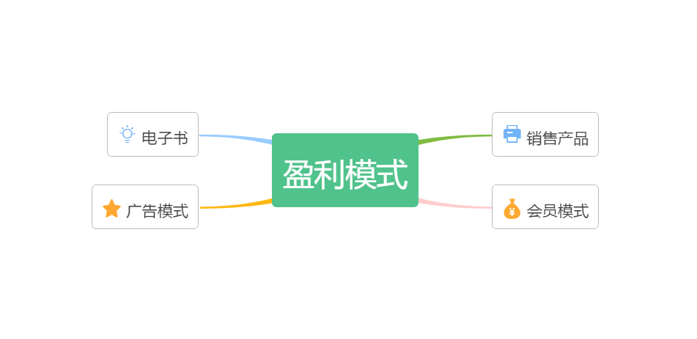

#### 1.10.2 融资计划

　　为了我公司整体战略的实现，预计公司2017年注册资本100万元。资本结构和规模如下表：

公司资本结构表（单位：万元）

|  |  |  |
| --- | --- | --- |
| 资本来源  资本规模 | 风险投资入股 | 管理层资金入股 |
| 金额 | 60 | 40 |
| 比例 | 60% | 40% |

# 第二章 需求分析

## 2.1 　用户分析

#### 2.1.1 　目标用户定位

　　本产品目标用户主要面向于各大高校在校生，其次面向于普通大众，依托于高校图书馆和本地大小型图书馆，为学生和普通大众，提供优良的图书借阅与阅读服务，方便目标用户的使用。

#### 2.1.2 　用户需求分析

　　针对于现在目标用户对于读书资源的不了解，无法确定周围图书资源的拥有情况，在借阅前无法确定应该去哪个图书馆借阅，用户需要的是掌握附近图书馆的藏书情况，精准的找到自己想要的图书，传统图书借阅方式显得复杂麻烦，用户需要更加简便高效的借阅方式，以及用户在阅读过程中遇到的问题，心得感悟，不仅需要记录下来，还想与别人分享，分享给公众，还有现在普遍遇到的问题是，用户不知道去读什么书，有哪些书，哪些是有价值的书籍，哪些是没有营养的书籍，这些都是需要解决的问题。

## 2.2 产品市场定位

#### 2.2.1 互联网领域

　　2012 年 11 月易观国际董事长兼首席执行官于扬在易观第五届移动互联网博览会首次提出“互联网+”的理念。互联网在知识社会创新 2.0 的推动下，其形态演进催生的经济社会 发展新形态即为“互联网+”。

被誉为“互联网革命最伟大的思考者”的克莱•舍基在其著作《认知盈余——

自由时间 的力量》中提到过：这个世界上的众多“闲人”聚焦在一起所贡献出来的资源力量和智慧力 量累积起来将产生惊人的爆发力。我们从累积的自由时间这个概念中认识到盈余将带来前所 未有的能够为彼此创造机会的机会。

　　目前互联网+已经颠覆性地影响了许多行业，如零售业、旅游业、金融业等。在早期维 基百科、知乎等抓住了互联网思维下的这波红利，而后来崛起的 Uber、滴滴等则抓住了以 服务作为核心的盈余红利。

利用互联网将与高校图书馆联合，及时更新图书馆的藏书情况并呈现给高校在校生，以便学生可以了解到图书馆是否有自己想要的书籍，另一方面我们也面向于高校之外的社会图书馆，人们也可以通过本APP了解到自己附近图书馆的图书资源

情况，从而精准的找到自己想要的书籍，我们的产品还增加了读书交友，读书分享，在线阅读，智能推荐书籍等功能，可以在读书之余，结识其他读者，更深层次的进行阅读，在读书交流的同时，也在一定程度上，将有价值的书籍推荐给用户，依据用户的兴趣爱好，读书记录，独家推荐适合用户的书籍。

## 2.3 市场预测

#### 2.3.1 市场容量

　　首先因为各个高校都有自己的图书馆，而且每个高校的图书馆藏书都十分丰富，每个高校的学生人数也十分客观，如果能将全国大部分高校都联合起来的话，这将是一个很大是的市场份额，用户数量也十分的多，除了高校的学生，我们将逐渐联合地方图书馆，进一步扩大市场容量，从高校向社会过渡，市场容量会进一步扩大，总体来讲，整个市场前景较为广阔。

#### 2.3.2 行业潜力

软件是知识经济的关键技术和关键产业。软件产业成为进入新世纪、进入知识经济时代的重要支柱产业，它是信息社会的核心和灵魂，是全球信息化进程的关键。软件产业以其独有的广泛渗透性、行业带动性，不仅本身在创造经济效益，而且是

其他众多高新技术产业的推动力，对众多经济领域有辐射作用，在国民经济中起到“倍增器”的作用。软件产业已经成为当前发达国家和发展中国家竞相发展的核心产业，是新世纪综合国力竞争的重要产业领域之一。 我们占据了产业优势和市场前景优势。目前我国的软件技术和软件产业正处于初创期的后期，即将进入行业成长期，初创期产业的增长率在20%-50%左右，成长期将达到50%以上。

## 2.4 竞争性分析

目前市面上还没有出现专门针对图书借阅问题的类似产品，我们的产品一方面

主要面向全国的高校，另一方面也面向除高校外的群众，市场前景广阔，潜在用户

数量多，我们的产品是基于互联网思维，利用互联网和传统图书馆联系在一起，不仅方便用户去借阅图书，也帮助图书馆增加活力，加强了对外宣传的力度，除此之外，我们的产品还具有社交分享等功能，用户可以在读书之余，将自己的问题以及心得感悟分享出去，分享给他人，建立话题，组织他人一起进行讨论，也能将志趣相同或者有共同读书话题的人互相加为好友，以便平时读书时的交流，另一个特色功能是我们会采用智能推荐算法，根据用户的阅读习惯，分析用户相关的阅读记录，将类似相关的书籍推荐给用户，用户可以将自己喜欢的书籍添加到书单里面，以便可以随时回顾翻看，用户自己的书单也可以让他人收藏。

我们的产品也提供海量的电子图书资源，用户可以通过我们的APP进行在线阅读，如果用户有购书需求，我们也可以提供给用户购买链接，避免用户去自己查找的麻烦。

# 第三章 产品技术可行性分析

## **3.1 产品结构**

项目在linux平台下开发，整体设计采用C/S架构，App用java语言开发，服务器后台用c++语言开发，数据采用json解析，网络交互使用套接字编程，数据库采用MySQL数据库。

#### 3.1.1服务器端

编程语言：C++

并发：多线程网络编程，结合epoll I/O多路复用，采用LT模式

协议：采用TCP/IP协议

服务器结构图：

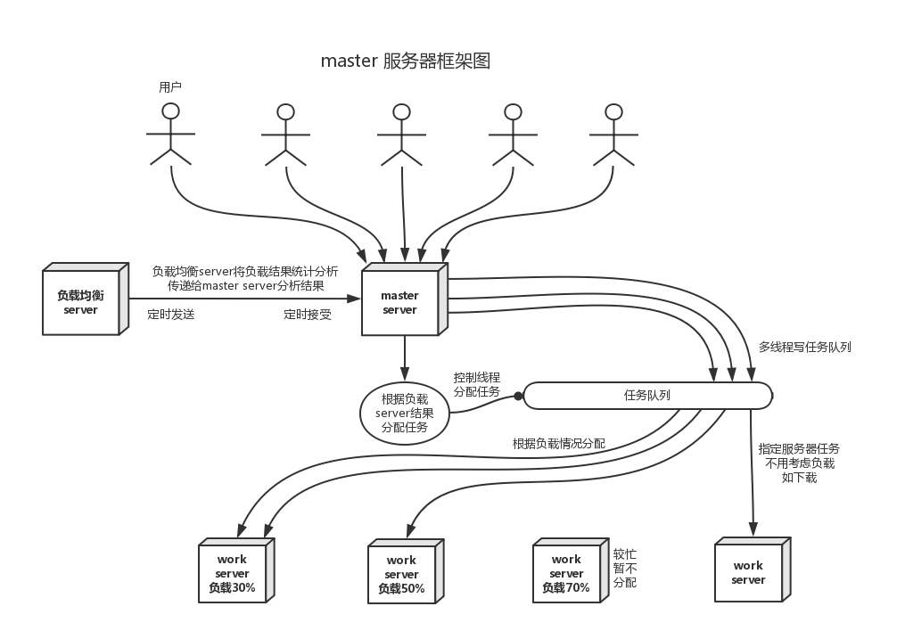

master服务器

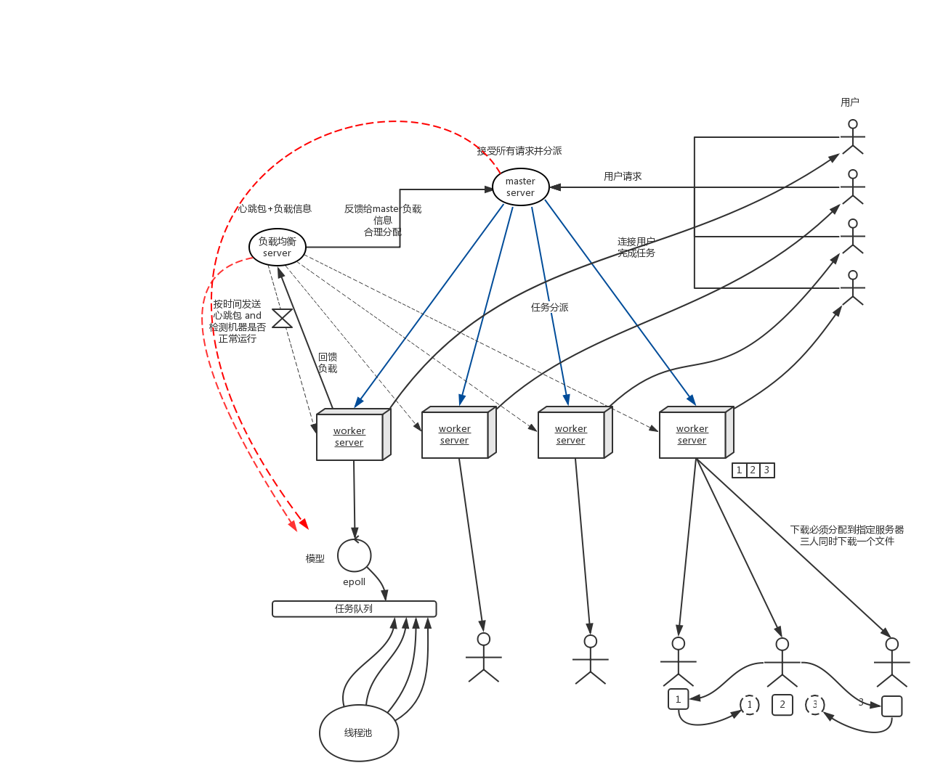服务器主体结构

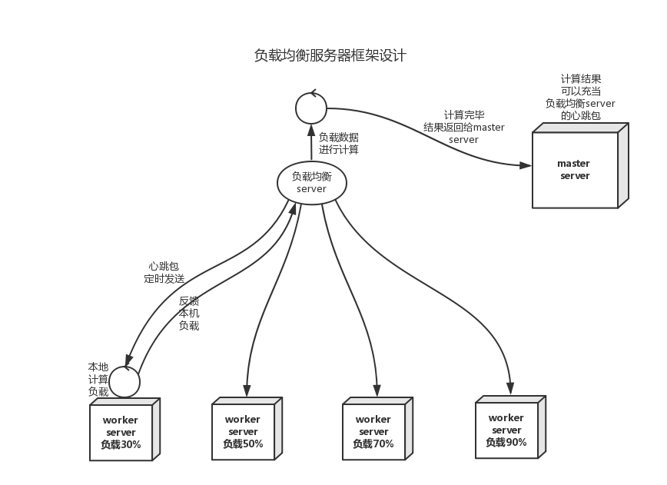

负载均衡服务器

#### 3.1.2 客户端

采用java语言开发，涉及到的开发库有UI框架，比如下拉刷新PullToRefresh、侧滑菜单Slidingmenu，数据解析库json,图片缓存框架Universal-Imageloader

#### 3.1.3 智能推荐

　　采用基于内容的智能推荐算法，即通过分析图书的描述来判断它是否属于用户的兴趣，以决定是否推荐给用户。

　　我们采用这样一种推荐引擎架构，如图2所示。其主要包括3个部分：第1部分主要负责从数据库中 获取用户行为数据，经过分析后得到用户的特征向量；第2部分负责通过特征–物品相关模型生成初始的推荐列表；第3部分负责对初始的推荐列表进行过滤、排名等处理，从而生成最终的知识推荐列表。

该算法根据用户过去感兴趣的知识对象（本项目中即为图书），为用户推荐其曾感兴趣的（具体操作中将用户消费的对象及关注的对象都统一转换成喜好对象处

理）知识相似的知识对象。计算推荐对象的内容特征和用户模型中兴趣特征之间的相似性是该推荐策略中的一个关键部分，一般包括 3个步骤：①为每个知识对象抽取出一些特征来表示该对象；②利用用户过去的行为数据来学习此用户的兴趣偏好特征，形成用户配置文件；③通过比较知识对象特征和用户兴趣偏好特征，为该用户推荐一组相关性最大的知识对象。

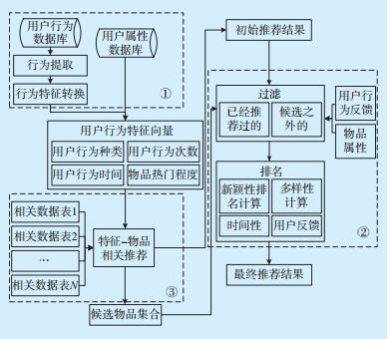

推荐引擎架构

## 3.2 团队成员

#### 3.2.1团队成员介绍

团队大多成员一直在linux平台下，学习多线程服务端网络编程，利用Socket编程写过字符界面的聊天室，有一定的网络编程经验；还有成员在学习Andriod开发，写过音乐播放器App，具有一定经验；还有成员对智能推荐算法有一定研究与学习，比较熟悉的是基于内容的推荐算法（CBRS）。

# 第四章 盈利模式

**4.1 公司盈利模式**

1. **电子书**

设置普通免费的电子书和有费电子书两类，用户如果想看有费电子书就要缴纳费用，团队通过电子书费用获得利润。

1. **广告模式**

APP首页设置广告位，向商家进行广告位招商，商家通过缴纳广告费获得广告推送的权利，团队通过广告费获得利润。

1. **销售产品**

高校或者社区若想将我们的产品应用于其图书馆，那么需向我们付钱买这款产品，我们提供后期维护和运行，通过卖产品来获得利润。

1. **会员模式**

　　用户可通过开通会员，免费在线读电子书，同时还能取消APP上的广告，同时共享图书押金减半。团队通过收取会员费来获得利润。

# 第五章 推广策略

## 5.1产品宣传

1. 积极利用互联网媒体报纸，在大学高校大力宣传智能图书馆的好处，让更多的师生了解智能图书馆，激发他们对智能图书馆产品的兴趣。

2. 与部分有形象力的高校进行合作，在他们的图书馆进行智能图书馆产品的免费体验活动，让他们切身体会到智能图书馆所带来的便利，并寻找学校领导做代言人，积极开展宣传活动，形成良好的示范效应，刺激更多的高校来购买智能图书馆产品。

3. 开展贸易展示会，现场展示会等，邀请各大高校的学校领导来进行参观，并让技术人员进行示范，大力宣传，让更多的学校领导了解到智能图书馆给学校带来的优越之处。使更多的学校领导愿意在学校配置智能图书馆产品。

## 5.2营销策略

我们将综合考虑直销、建立分销代理渠道等方式来促进销售。 此外，我们还

将采用贸易展销会、现场展示会、广告宣传和电视，互联网销售等方法来进行产品促销。

#### 5.2.1渠道代理制

　　这将是我们的主要销售方式。公司将逐步在各省市和地区，与代理商建立合作，让他们代理我们的产品，利用他们的关系占领当地的市场，降低公司销售费用的支出。对高技术产品进一步扩大公司在全国的营销网络，提供服务质量，树立公司形象。

5.2.2直接销售

　　直销方式将是我们次要销售方式；公司可以在网络，电视上刊登宣传智能图书馆技术的广告，也可以免费和某些有影响力的高校进行合作，为他们的图书馆提供免费的产品，形成良好的示范作用，来带动更多高校的购买。

# 第六章 人员与组织结构

　　人员构成。公司成立之初，由于资金不足，采取精简机构的方式采用经理制，下设三个部门，分别是后勤部，销售部和技术部，每个部门配备相关的人员，后勤部主要负责公司的后勤保障事务，销售部主要负责智能产品的销售和退还，技术部主要负责智能产品的研发和负责寻找厂家进行生产以及进行产品的维修服务。创业团队共有四名成员，都是大学本科学历，根据自身具备的特点，擅长交际的担任销售部总监，擅长技术的担任技术部总监，统筹全局的则担任经理。

## 6.1公司组织与管理

#### 6.1.1人员配置

　　本公司的主要由董事会全权负责和掌控，采用总经理负责制。下属设办公室、技术部、财务部、信息部、人力部. 其中设总经理1名，办公室主任1名，其他各部部长1名。

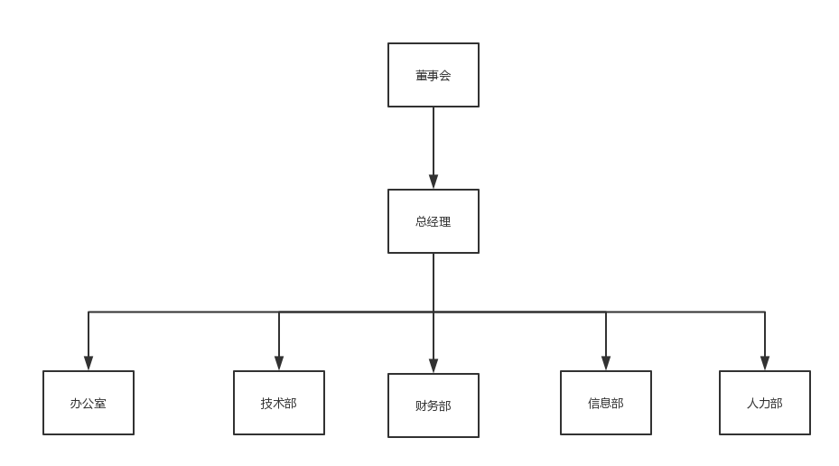

6.1.2部门职责

　　1、董事会

[1]负责召集股东会;执行股东会决议并向股东会报告工作;

[2]决定公司的生产经营计划和投资方案;

[3]决定公司内部管理机构的设置;

[4]批准公司的基本管理制度;

[5]听取总经理的工作报告并作出决议;   
[6]制订公司年度财务预、决算方案和利润分配方案、弥补亏损方案;

[7]对公司增加或减少注册资本、分立、合并、终止和清算等重大事项提出方案;

[8]聘任或解聘公司总经理、副总经理、财务部门负责人，并决定其奖惩

2、总经理

[1]执行董事会决议，主持全面工作，保证经营目标的实现，及时、足额地完成董事会下达的利润指标。

[2]组织实施经董事会批准的公司年度工作计划和财务预算报告及利润分配、使用

方案。

[3]组织实施经董事会批准的新上项目。

[4]组织指挥公司的日常经营管理工作，在董事会委托权限内，以法人代表的身

份代表公司签署有关协议、合同、合约和处理有关事宜。

[5]决定组织体制和人事编制，决定总经理助理，各职能部门和下属各关联公司经理以及其他高级职员的任免、报酬、奖惩，决定派驻下设办事处和人员。建立健全公司统一、高效的组织体系和工作体系。

[6]根据生产经营需要，有权聘请专职或兼职法律、经营管理、技术等顾问，并决定报酬。

[7]决定对成绩显著的员工予以奖励、调资和晋级，对违纪员工的处分，直至辞退。

[8]审查批准年度计划内的经营、投资、改造、基建项目和流动资金贷款、使用、担保的可行性报告。

[9]健全财务管理，严格财经纪律，搞好增收节支和开源节流工作，保证现有资产的保值和增值。

[10]抓好公司的生产、服务工作，配合各分公司搞好生产经营。

[11]搞好员工的思想政治工作，加强员工队伍的建设，建立一支作风优良、纪律严明、训练有素，适应“四个一流”需要的员工队伍。

[12]坚持民主集中制的原则，发挥“领导一班人”的作用，充分发挥员工的积极性和创造性。

[13]加强企业文化建设，搞好社会公共关系，树立公司良好的社会形象。

[14]加强廉正建设，搞好精神文明建设，支持各种社团工作。

[15]积极完成董事会交办的其他工作任务。

3、办公室

[1]坚决服从总经理的统一指挥，认真执行其工作指令，一切管理行为向决经理负责;

[2]严格遵守公司规章制度;认真履行其工作职责

[3]协助总经理做好综合、协调各部门工作和处理日常事务;

[4]负责汇总公司年度综合性资料，草拟公司年度总结、工作计划和其它综合性

文稿审核工作;文稿，及时择写总经理发言稿和其他以公司名义发表的文稿

[5]及时收集和了解各部门的工作动态，协助总经理直辖市地各部门之间有关的业务工作，掌握全公司主要活动情况，编写公司年度大事记;

[6]根据公司领导意见，负责召集公司办公会议和其他有关会议，做好会议记录，按择写会议纪要，并检查督促会议决议的贯彻实施;

[7]负责公司行政文书的处理，做好收支的登记、传递、催办、归档、立卷和发言的登记、打印、存档，以及行政文书档案的管理工作。负责对各部门文书资料收集归档管理工作，进行业务指导;

[8]负责公司的印鉴、文印的管理和信件的收发以及报刊订阅、分发工作;

[9]协助参与公司发展规划的拟定年度经营计划的编制和公司重大决策事项的讨论;

[10]负责组织公司通用管理标准规章制度的拟定、修改和编写工作，协助参与专用管理标准及管理制度的拟定、讨论、修改工作;

[11]组织公司投资项目的洽谈、调研、立项报批、工程招投标、开工、竣工、预算、决算等有关工作，及时编制项目计划和项目进度统计报表，认真做好项目的监督管理工作;

[12]负责编制原、辅材料及备品配件的供应计划。认真组织原辅材料、小五金配件等零星材料的供应=采购，做好原辅材料、小五金配件等备品配件的进、出、存库统计核算工作;

[13]负责组织全公司员工大会工作。开展年度总结评比和表彰活动;

[14]负责做好公司来宾的接待安排，做好重要会议的组织、会务工作;

[15]负责公司对上级主管部门联系，公司有关法律咨询和联系工作;

[16]负责做好公司的宣传报导工作;

[17]完成公司领导交办的其他工作任务;

4、技术部

[1]坚决服从分管副总经理的统一指挥，认真执行其工作指令，一切管理行为向分管领导负责;

[2]严格遵守公司规章制度，认真履行其工作职责;

[3]负责制定公司技术管理制度。负责建立和完善产品设计、新产品的试制、标准化技术规程、技术情报管理制度，组织、协调、督促有关部门建立和完善设备、质量、能源等管理标准及制度;

[4]组织和编制公司技术发展规划。编制近期技术提高工作计划，编制长远技术发展和技术措施规划，并组织对计划、规划的拟定、修改、补充、实施等一系列技术组织和管理工作;

[5]负责制订和修改技术规程。编制产品的使用、维修和技术安全等有关的技术规定;

[6]负责公司新技术引进和产品开发工作的计划、实施，确保产品品种不断更新和扩大;

[7]合理编制技术文件，改进和规范工艺流程;

[8]研究和摸索科学的流水作业规律，认真做好各类技术信息和资料收集、整理、分析、研究汇总、归档保管工作，为逐步实现公司现代化销售的目标，提供可靠的指导依据;

[9]负责制定公司产品的企业统一标准，实现产品的规范化管理;

[10]编制公司产品标准，按年度审核、补充、修订定额内容;

[11]认真做好技术图张、技术资料的归档工作。负责制定严格的技术资料交接、保管工作制度;

[12]及时指导、处理、协调和解决产品出现的技术问题，确保经营工作的正常进行;

[13]及时搜集整理国内外产品发展信息，及时把握产品发展趋势;14(负责编制公司技术开发计划，抓好技术管理人才培养，技术队伍的管理。有计划的推荐引进、培养专业技术人员，搞好业务培训和管理工作。

5、财务部

[1]坚决服从分管副总经理的统一指挥，认真执行其工作指令，一切管理行为向主管领导负责;

[2]严格遵守国家财务工作规定和公司规章制度，认真履行其工作职责;

[3]组织编制公司扑、季度成本、利润、资金、费用等有关的财务指标计划。定期

检查、监督、考核计划的执行情况，结合经营实际，及时调整和控制计划的实施;

[4]负责制定公司财务、会计核算管理制度。建立健全公司财务管理、会计核算、稽核审计等有关制度，督促、各项制度的实施和执行;

[5]负责按规定进行成本核算。定期编制年、季、月度种类财务会计报表，搞好年度会计决算工作;

[6]负责编写财务分析及经济活动分析报告。全同信息部、经营部等有关部门，组织经济行动分析会，总结经验，找出经营活动中产生的问题，提出改进意见和建议。同时，提出经济报警和风险控制措施，预测公司经营发展方向;

[7]有权参加各类经营会议，参与公司生产经营决策;

[8]负责固定资产及专项基金的管理。会同经营、技术、行政后勤等管理部门，办理固定资的购建、转移、报废等财务审核手续，正确计提折旧，定期组织盘点，做到账、卡、物三相符;

[9]负责流动资金的管理。会同营销、仓库等部门，定期组织清查盘点，做到账卡物相符。同时，区别不同部门和经营部门，层层分解资金占用额，合理地有计划地调度占用资金;

[10]负责对公司低值易耗品盘点核对。会同办公室、信息、行政后勤、技术等有关部门做好盘点清查工作，并提出日常采购、领用、保管等工作建议和要求，杜绝浪费;

[11]负责公司产品成本的核算工作。制订规范的成本核算方法，正确分摊成本费用。制定适合公司特点和管理要求的核算方法，逐步推行公司内部二级或三级经济核算方式，指导各核算单位正确进行成本费用及内部经济核算工作，力争做到成本核算标准化、费用控制合理化;

[12]负责公司资金缴、拔、按时上交税款。办理现、现金收支和银行结算业务。及时登记现金和银行存款日记账，保管库存现金，保管好有关印章、空白收据、空白

支票;

[13]负责公司财务审计和会计稽核工作。加强会计监督和审计监督，加强会计档案的管理工作，根据有关规定，对公司财务收支进行严格监督和检查;

[14]负责进销物资货款把关。对进销物资预付款要严格审核，采购货款支付除按计划执行外，还需经分管副总经理或总经理、董事长审核签字同意，方可支付;

[15]认真完成瓮领导交办的其它工作任务。

6、信息部

[1]大力组织信息资源开发，编制全市信息资源开发利用规划。

[2]承担经济信息采集、及时收集有关企业产品的相关信息。积极配合企业各部门开展经济预测与调查分析等应用开发任务。

[3]积极采集有价值信息，广泛开展信息交流,不定期编写《信息动态》和《网络简报》。

[4]开展信息咨询、网页制作等项服务，逐步走出一条市场化，经营化的新路子。

[5]完成企业领导交办的其他工作任务。

1. 人力资源部

[1]在总经理领导下，负责检查监督各岗位员工的工作情况。督查落实常务会议和办公会议布置的各项工作。

[2]负责检查落实人力资源开发各项管理制度，办理公司人员调动和各类企业人员的职称晋升和员工的招聘安排等工作。

[3]负责向经理室推荐人选和使用意见，建立完善人事档案。

[4]督查各部门工作计划完成情况，参加部门会议和绩效评估。

[5]负责督查完成员工培训、教育、建立员工的工作业绩档案，组织对员工考核。

[6]负责公务督导，督导工作要坚持原则，实事求是及时将督导情况反馈总经理。

[7]负责办理员工社会保险。

[8]负责员工的日常考勤。

## 6.2人力资源管理

6.2.1薪酬制度

薪酬设计原则:内部公平与外部竞争原则 个人收入水平与其绩效表现相关;保

障薪酬的行业与地区竞信息部争力，结合公司战略定位，薪酬总体水平与行业内中高水平企业相比照。

#### 6.2.2.公司福利制度

公司注重员工长远的发展和自我价值的实现，不断提升员工对公司的满意度，既要反映公平性，又要承认差别化。

具体策略如下:

[1].员工持股计划（ESOPs，Employee Stock Ownership Plans）

公司将成立一个专门的“员工持股信托基金会”，基金会由企业全面担保，贷款认购企业的股票。企业每年按一定的比例提取出工资总额的一部分，投入到“员工持股信托基金会”，用以偿还贷款。当贷款还清后，该基金会应根据员工相应的工资水平或劳动贡献的大小，把股票分配到每个员工的“员工持股计划账户”上。每个员工的分配额度根据其在公司内部的业绩考核情况来确定，同时参考在公司的服务时间等因素。通过ESOPs公司将员工的收益预期对公司的股权投资相联系，从而将员工个人利益同企业的效益，管理和员工的努力等因素结合起来。

对于公司中的高层人员，公司将对其实施股票期权，公司授予他们在一定时间期限里,如10年,按照该授权日股票的公平市场价格,即固定的期权价格，购买一定份额的公司股票的期权价格和当日交易价之间的差额归员工所有。

[2].培训

依据战略目标及个人的职业发展需要，并秉承“抓准需求、清楚目标、找出差距、务求实用”的培训原则来指导公司的培训工作。每一位员工都有机会参加相应的培训，培训内容包括业务技能、管理技能、公司文化、个人提升等诸多方面。公司希望每位学员都带着创新的动机和发展的愿望来参与互动式的学习，然后再回到实践中，在新的平台上进行更高层次的创新，从而形成不断循环、螺旋上升的过程。

[3].职业生涯管理

公司与新加盟的员工共商职业发展规划，辅之相应的培训并在适当的时候给予施展才华的舞台，激励并发挥员工的积极性，以提升员工的综合素质。职业生涯管理充分的考虑了每个员工的不同情况，将员工的个人目标和公司目标结合起来，在

寻求公司目标效益实现的同时，为员工实现自己的个人目标创造条件，探寻适合每个员工发展方向的道路信息部。

第七章 战略分析与规划

## 7.1 战略规划思路

## 公司的掌上图书借阅app面向的用户主要是在校大学生，从图书馆借阅图书学习是大学生自主学习的主要途径，大学生用户对象规模庞大，所以公司致力于研发出一款方便大学生借阅，同时具有多功能的app。增加用户粘性，做到流行于中国各大高校的图书借阅app，这样，应用的用户量规模庞大，盈利潜力无限。

## 7.2 外部环境分析

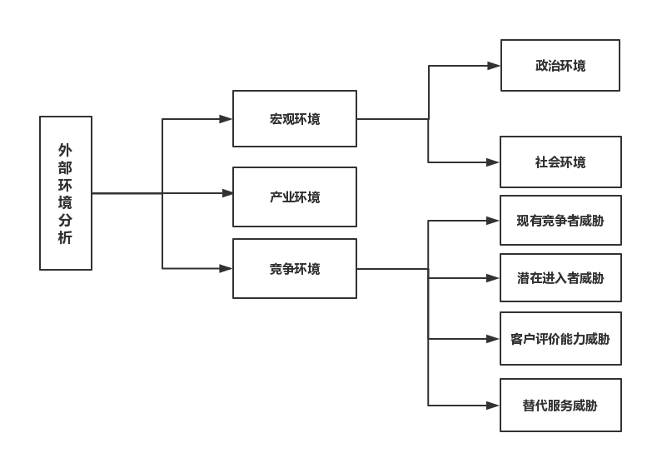

外部环境分析过程如图 所示，分为宏观环境、产业环境、竞争环境三个层次。通过分析各层次间存在的影响因素，说明外部环境影响力。

## 7.3 内部优势分析

1. **发展前景**

　　互联网+新兴行业的一家新公司，就发展前景来说，前途不可限量。在互联网高速发展的时代，手机app的使用已经基本普及，没有任何人会知道一家新兴互联网公司的成就大小，这取决于对自己目标设定的高度，而就 此看来，我公司可谓潜力十足。

1. **产品质量**

　　我们公司追求产品的高质量，采用当前互联网最流行的技术，致力于提供一 款多功能，人性化的稳定的app产品。极大的方便了用户的使用，给用户带来良好的产品体验。相信我们一定能得到客户的一致好评。

1. **用户数量**

产品用户对象主要面向中国任意高校在校生，以及全国各大社区，用户规模庞

大，潜力十足。

　　通过分析可得出，外部机会大于威胁，内部优势大于劣势，在发挥优势、规避威胁的指 导思想下应采取增长型战略。更适合将自己的优势发挥并且结合外部的机遇，来迅速提高自己的竞争力。我公司理所应当把握机会，提升企业形象，将威胁转化成机会，使自己在激烈 的市场竞争中脱颖而出。同时要求公司在保持、提升优势的基础上，改正自己的不足之处。

第八章 财务分析

## 8.1 财务预测前提

#### 8.1.1 资本结构

　　资金前期来源为创办人投资及学校资助，用于软件开发和检验，并在老生中试运行，用于完善软件。当产品已成熟稳定，各项运行体制检测完毕，引入风险投资和银行贷款，增加宣传力度，使软件使用者的规模扩大，抢占市场。资金主要用于注册公司、购买办公设备、购买办公家具、人员工资、市场营销费用、行政费用以及其他各类费用。

|  |  |  |  |  |  |
| --- | --- | --- | --- | --- | --- |
| 投资总规模  资金来源 | 公司注册资本 | | | | 银行贷款 |
| 风险投资 | 创办人投资 | 学校资助 | 技术入股 |
| 金额（万元） | 50 | 100 | 150 | 100 | 50 |
| 占公司总资金（%） | 0.11 | 0.22 | 0.33 | 0.22 | 0.11 |

#### 8.1.2关键的财务假设

　　（1）日常会计核算遵循2006年中华人民共和国颁发的《企业会计准则》

　　（2）公司营运起前两年暂不分红

　　（3）记账本位币：以人民币为记账本位币

　　（4）会计年度：每年公历一月一日到十二月三十一日为一个会计年度

　　（5）记账基础和会计计量属性：以权责发生制为记账基础，会计要素计量时，一般采用历史成本，如采用重置成本、可变现净值、现值、公允价值计量的会计要素金额取得并可靠计量时，可以采用相应计量属性计量。

　　（6）法定盈余公积金：按照《公司法》的有关规定，按 10%提取

　　（7）电子设备按直线法计提折旧，使用年限为3年，无残值。办公用设备估计使用寿命5年，期末残值为5%，按直线折旧法进行计提折旧；

## 8.2 主要财务计划

#### 8.2.1用户规模增长预估

|  |  |  |  |  |  |
| --- | --- | --- | --- | --- | --- |
|  | 第一年 | 第二年 | 第三年 | 第四年 | 第五年 |
| 用户规模（万人） | 30 | 450 | 900 | 1500 | 2000 |
| 发展学校规模（个） | 20 | 300 | 800 | 1600 | 2500 |

未来五年发展规模估计表

## 8.3 未来 5 年成本分析

|  |  |  |  |  |  |
| --- | --- | --- | --- | --- | --- |
| （万元） | 第一年 | 第二年 | 第三年 | 第四年 | 第五年 |
| 固定资产折旧 | 0.00 | 0.39 | 0.65 | 4.25 | 7.12 |
| 办公室租金与物业费 | 0.29 | 30.00 | 50.00 | 100.00 | 100.00 |
| 正式人员工资 | 68.16 | 126.6 | 215.5 | 270.00 | 380.00 |
| 兼职人员工资 | 13.38 | 290.20 | 600.00 | 1200.00 | 2000.00 |
| 市场营销费用 | 22.50 | 580.00 | 1200.00 | 2400.00 | 4000.00 |
| 管理费用 | 5.30 | 102.30 | 240.00 | 560.00 | 1000.00 |
| 服务器租赁费用 | 0.2 | 0.2 | 2.00 | 2.00 | 2.00 |
| 总计 | 109.83 | 1129.59 | 2307.80 | 4536.25 | 7489.12 |

## 8.4　未来 5 年销售损益分析

|  |  |  |  |  |  |
| --- | --- | --- | --- | --- | --- |
|  | 第一年 | 第二年 | 第三年 | 第四年 | 第五年 |
| 销售收入 |  |  |  |  |  |
| 软件平台收入 | 130 | 4050 | 8100 | 13500 | 18000 |
| 广告收入 | 15 | 30 | 60 | 120 | 200 |
| 会员制收入 | 168 | 4320 | 8640 | 14400 | 19200 |
| 总销售收入 | 313 | 8400 | 16800 | 28020 | 37400 |
| 减：销售成本 |  |  |  |  |  |
| 折旧 | 0 | 0.39 | 0.65 | 4.25 | 7.12 |
| 租金物业费用 | 0.29 | 30 | 50 | 100 | 100 |
| 服务器租赁费用 | 0.2 | 0.2 | 2 | 2 | 2 |
| 薪酬 | 81.54 | 416.7 | 815.15 | 1470 | 2380 |
| 销售费用 | 22.5 | 580 | 1200 | 2400 | 4000 |
| 管理费用 | 5.3 | 102.3 | 240 | 560 | 1000 |
| 营业利润 | 203.17 | 7270.41 | 14492.20 | 23483.75 | 29910.88 |
| 减：利息费用 |  |  |  |  |  |
| 税前利润 | 203.7 | 7270.41 | 14492.20 | 23483.75 | 29910.88 |
| 减：所得税 | 12.19 | 436.22 | 3898.44 | 4696.75 | 5982.18 |
| 净利润 | 190.98 | 6834.19 | 11593.76 | 18787 | 23928.7 |

## 8.5未来五年资产预估表（单位：万元）

|  |  |  |  |  |  |
| --- | --- | --- | --- | --- | --- |
| 资产 | 第一年 | 第二年 | 第三年 | 第四年 | 第五年 |
| 流动资产 |  |  |  |  |  |
| 货币资金 | 351.88 | 9,368.68 | 11,662.02 | 21,033.42 | 27,732.94 |
| 应收账款 | 1,131.12 | 35,481.32 | 78,037.98 | 128486.58 | 171,667.06 |
| 存货 |  |  |  |  |  |
| 待摊费用 |  |  |  |  |  |
| 流动资产合计 | 1，483.00 | 44,850.00 | 89,700.00 | 149,520.00 | 199,400.00 |
| 固定资产 |  |  |  |  |  |
| 固定资产原价 | 23.80 | 64.10 | 124.49 | 225.32 | 346.20 |
| 减：累计折旧 | 0.00 | 0.39 | 0.65 | 4.25 | 7.12 |
| 固定资产净值 | 23.80 | 63.71 | 123.84 | 221.07 | 339.08 |
| 减：固定资产  减值准备 |  |  |  |  |  |
| 固定资产净额 | 23.80 | 63.71 | 123.84 | 221.07 | 339.08 |
| 资产合计 | 1506.8 | 44,913.71 | 89,823.84 | 149,741.07 | 199,739.08 |

## 8.6 未来五年现金流量表 （单位：万元）

|  |  |  |  |  |  |
| --- | --- | --- | --- | --- | --- |
| 项目 | 第一年 | 第二年 | 第三年 | 第四年 | 第五年 |
| 一．经营活动产生的现金流量 |  |  |  |  |  |
| 销售商品、提供劳务收到的现金 | 1,603.00 | 44,850.0 | 89,700 | 149,520 | 199,400 |
| 现金流入小计 | 1,603.00 | 44,850.0 | 89,700 | 149,520 | 199,400 |
| 购买商品、接受劳务支付的现金 | -7.80 | -5.60 | -72.00 | -57.00 | -82.00 |
| 支付给员工薪酬 | -81.54 | -416.70 | -815.15 | -1,4700 | -2,380 |
| 支付的各项税费 | -12.19 | -436.22 | -3,898.44 | -4,696.75 | -5,982.18 |
| 支付的其他与经营活动有关的现金 | -1,305.79 | -40,632.50 | -81,292.00 | -135,662.00 | -181,102.00 |
| 现金流出小计 | -1,407.32 | -41,491.02 | -86,077.59 | -141,885.75 | -189,546.18 |
| 经营活动产生的现金流量净额 | 195.68 | 3,358.98 | 3,622.41 | 7,634.25 | 9,853.82 |
|  |  |  |  |  |  |
| 二．投资活动产生的现金流量 |  |  |  |  |  |
| 收回投资所收到的现金 | 1,430.00 | 44,500.0 | 89,100 | 148,500 | 198,000 |
| 取得投资收益所收到的现金 |  |  |  |  |  |
| 处理固定资产、无形资产和其他长期资产所支付的现金 |  |  |  |  |  |
| 现金流入小计 | 1,430.00 | 44,500.0 | 89,100 | 148,500 | 198,000 |
| 购建固定资产、无形资产和其他长期资产所支付的现金 | -23.80 | -40.30 | -60.39 | -100.83 | -120.88 |
| 投资所支付的现金 | -1,300.0 | -40,500 | -81,000 | -135,000 | -180,000 |
| 支付的其他与投资活动有关的现金 |  |  |  |  |  |
| 现金流出小计 | -1,323.8 | -40,540.3 | -81,060.39 | -135,100.83 | -180,120.88 |
| 投资活动产生的现金流量净额 | 106.2 | 4,009.7 | 8,039.61 | 13,399.17 | 17,879.12 |
|  |  |  |  |  |  |
| 三．筹资活动产生的现金流量 |  |  |  |  |  |
| 吸收投资所收到的现金 | 50.00 | 2,000.00 | 0.00 | 0.00 | 0.00 |
| 借款所收到的现金 |  |  |  |  |  |
| 收到的其他与筹资有关的现金 |  |  |  |  |  |
| 现金流入小计 | 50.00 | 2,000.00 | 0.00 | 0.00 | 0.00 |
| 筹资活动产生的现金流量净额 | 50.00 | 2,000.00 | 0.00 | 0.00 | 0.00 |
| 四．现金及现金等价物净增加额 | 351.88 | 9，368.68 | 11,662 | 21,033 | 27,732 |

## 8.7投资指标分析

#### 8.7.1投资净现值（NPV）

　　企业的NPV=46835.36，净现值大于0，表明该项目投资获得的收益大于资本成本，该项目可行。

#### 8.7.2投资回收期（PP）

　　我们项目的投资回收期大概为10个月，时间较短。

#### 8.7.3获利指数（PI）

　　计算出PI=21.78，我们项目的获利指数大于1，这说明我们的项目获利能力良好。

#### 8.7.4会计收益率（ARR）

会计收益率大于基准收益率，应该接受该项目。

# 附录

附录一

**有关图书借阅APP的调查问卷**

第1题 请问您的性别是？ [单选题]

|  |  |  |
| --- | --- | --- |
| 选项 | 小计 | 比例 |
| 男 | 30 | 37.5% |
| 女 | 50 | 62.5% |
| 本题有效填写人次 | 80 |  |

第2题 您经常从图书馆借书吗？ [单选题]

|  |  |  |
| --- | --- | --- |
| 选项 | 小计 | 比例 |
| 经常 | 40 | 50% |
| 偶尔 | 30 | 37.5% |
| 从不 | 10 | 12.5% |
| 本题有效填写人次 | 80 |  |

第3题 您平常使用过图书借阅的APP吗？ [单选题]

|  |  |  |
| --- | --- | --- |
| 选项 | 小计 | 比例 |
| 经常使用 | 10 | 12.5% |
| 偶尔使用 | 20 | 25% |
| 基本不用 | 20 | 25% |
| 从没用过 | 30 | 37.5% |
| 本题有效填写人次 | 80 |  |

第4题 您对当前市场上的图书借阅APP是否满意？ [单选题]

|  |  |  |
| --- | --- | --- |
| 选项 | 小计 | 比例 |
| 满意 | 0 | 0% |
| 不满意 | 60 | 75% |
| 从没用过 | 20 | 25% |
| 本题有效填写人次 | 80 |  |

第5题 您是否需要一款功能完备的此类APP？ [单选题]

|  |  |  |
| --- | --- | --- |
| 选项 | 小计 | 比例 |
| 非常渴望 | 60 | 75% |
| 一般 | 20 | 25% |
| 不需要 | 0 | 0% |
| 本题有效填写人次 | 80 |  |

第6题 您希望拥有的功能包括哪些？ [多选题]

|  |  |  |
| --- | --- | --- |
| 选项 | 小计 | 比例 |
| 基本借阅 | 70 | 87.5% |
| 电子书 | 80 | 100% |
| 社交 | 80 | 100% |
| 读者论坛 | 60 | 75% |
| 智能推荐 | 50 | 62.5% |
| 本题有效填写人次 | 80 |  |